Kraków, dnia 01.04.2026 roku DO WSZYSTKICH, KOGO TO DOTYCZY
ODPOWIEDZI NA PYTANIA
dot. sprawy: 89/ZP-podprogowe/5WSzKzP/2026
Szanowni Państwo,
uprzejmie informuję, że w sprawie ogłoszonego przez 5 Wojskowy Szpital Kliniczny z Polikliniką - Samodzielny Publiczny Zakład Opieki Zdrowotnej w Krakowie Zapytania Ofertowego zgodnie z regulaminem postępowania w sprawie udzielenia oraz zawierania umów na dostawy, usługi i roboty budowlane nie objęte ustawą Pzp z dnia 11 września 2019 na WYKONANIE SCHODÓW GRANITOWYCH NA WEJŚCIU DO BUDYNKU NR. 32, wpłynęły pytania.
Treść pytania, wraz z odpowiedzią na nie przedstawiam poniżej:
Pytanie 1:
Zwracam się z uprzejmą prośbą o przesłanie dokumentacji zdjęciowej dotyczącej remontu schodów granitowych przy wejściu do budynku.
Odpowiedź:
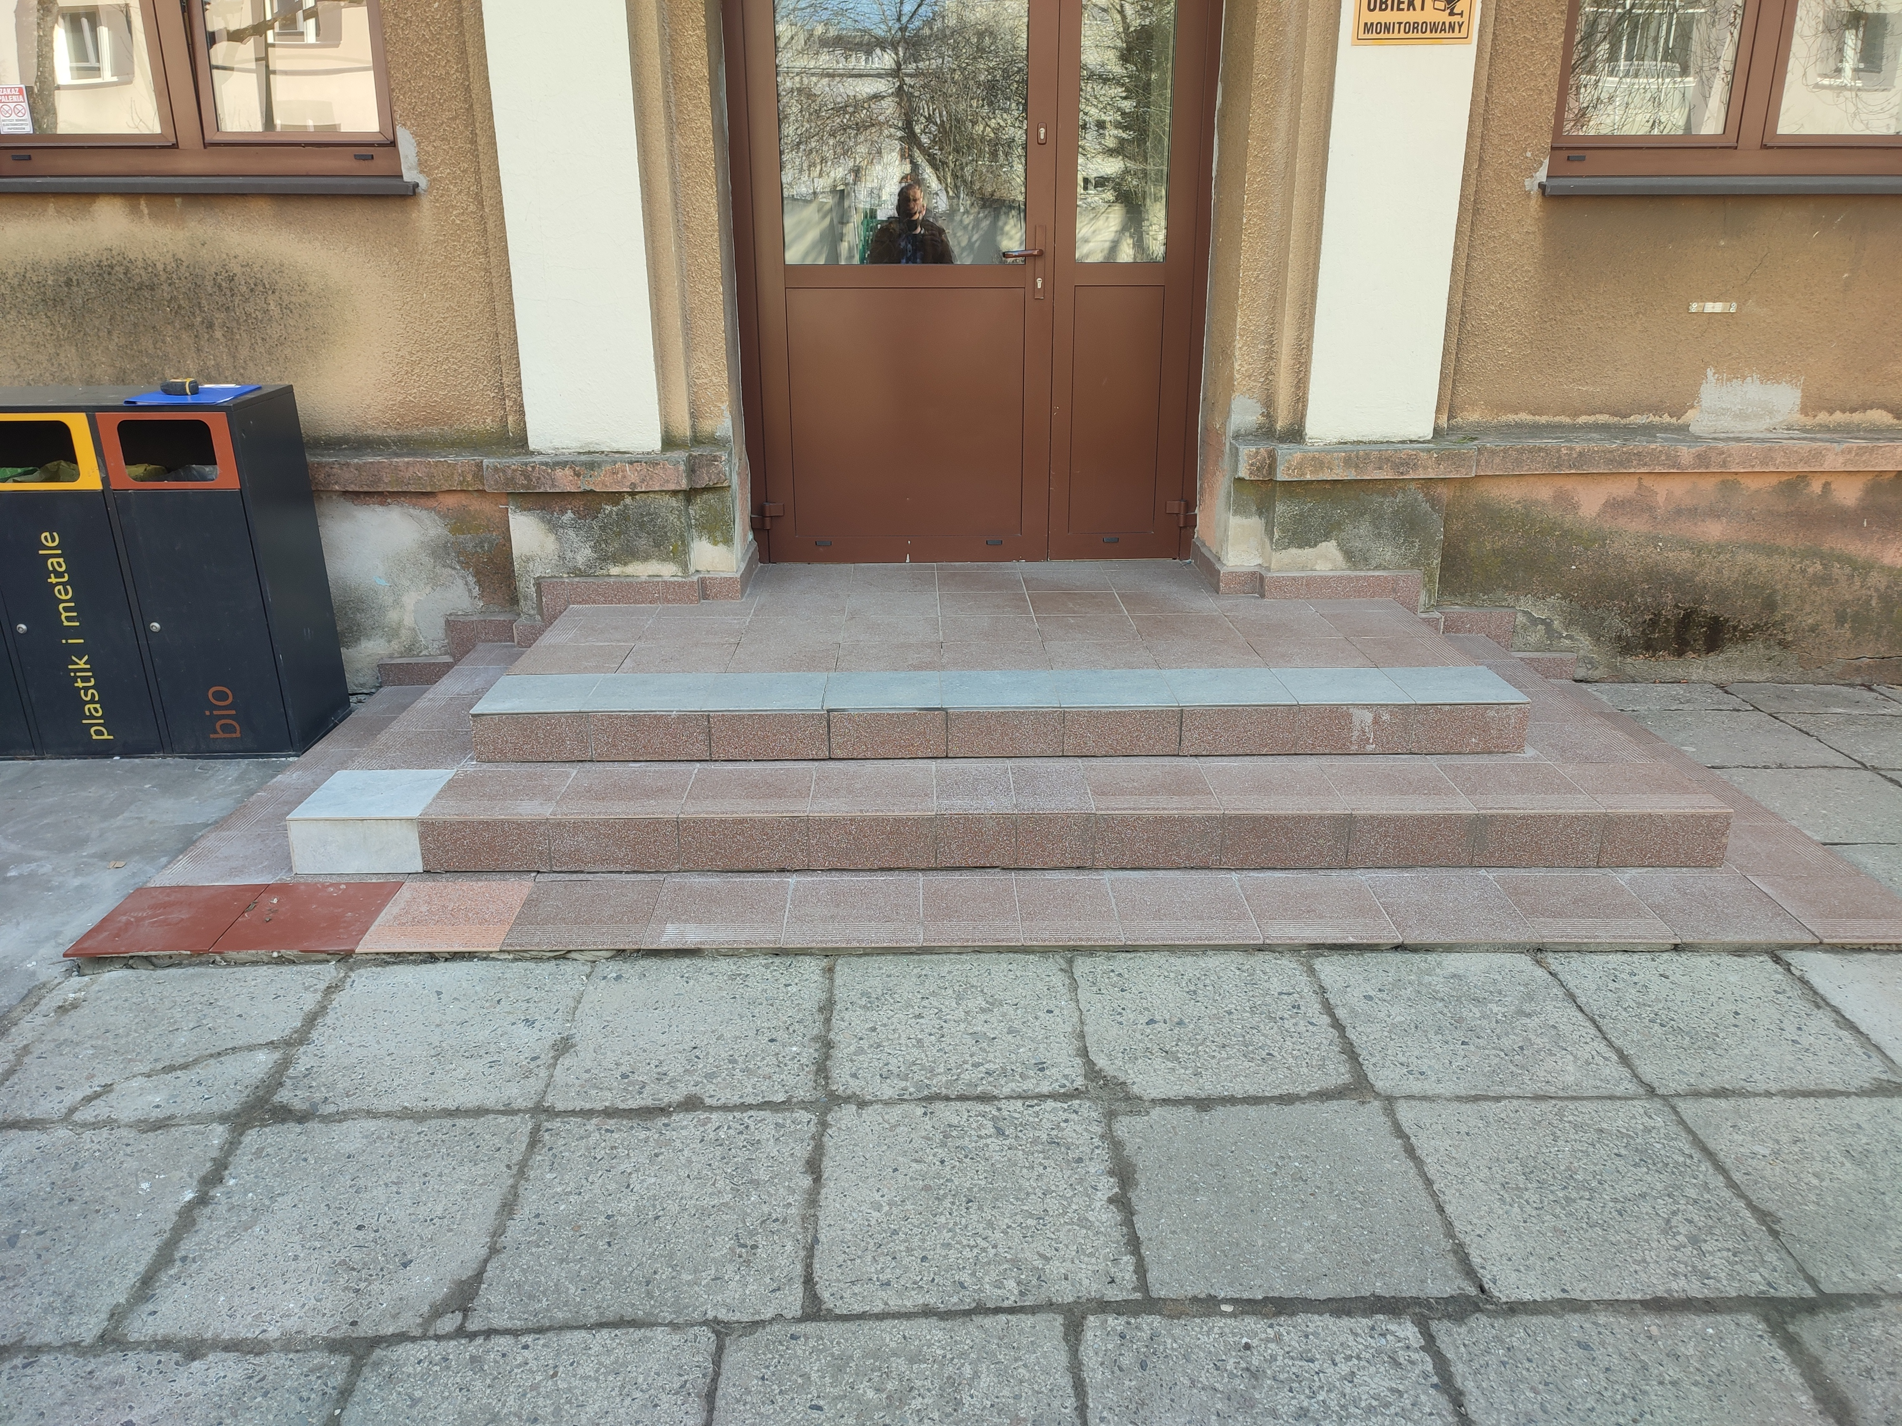
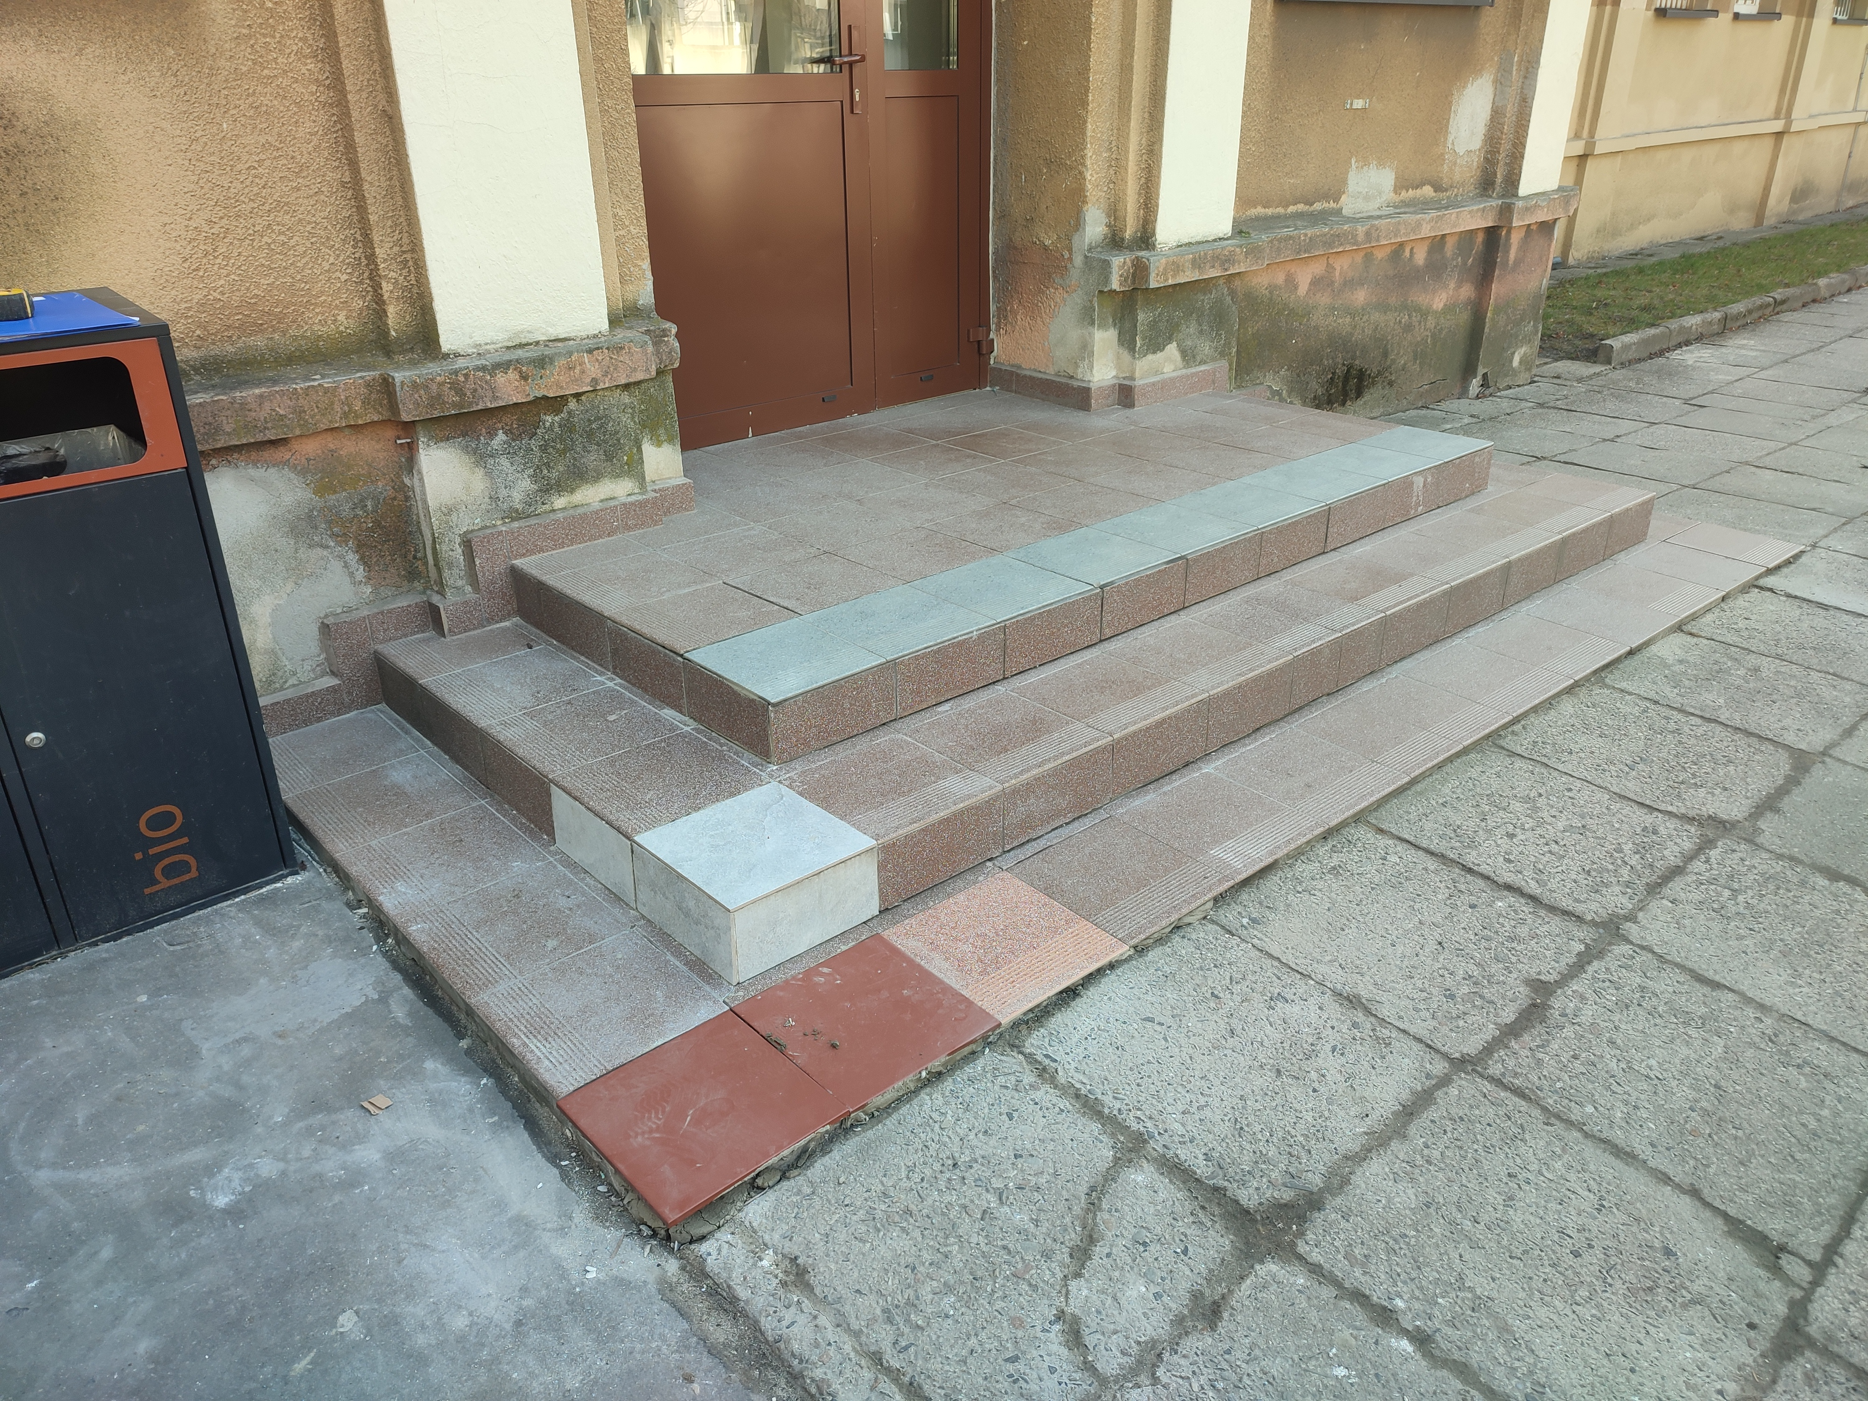
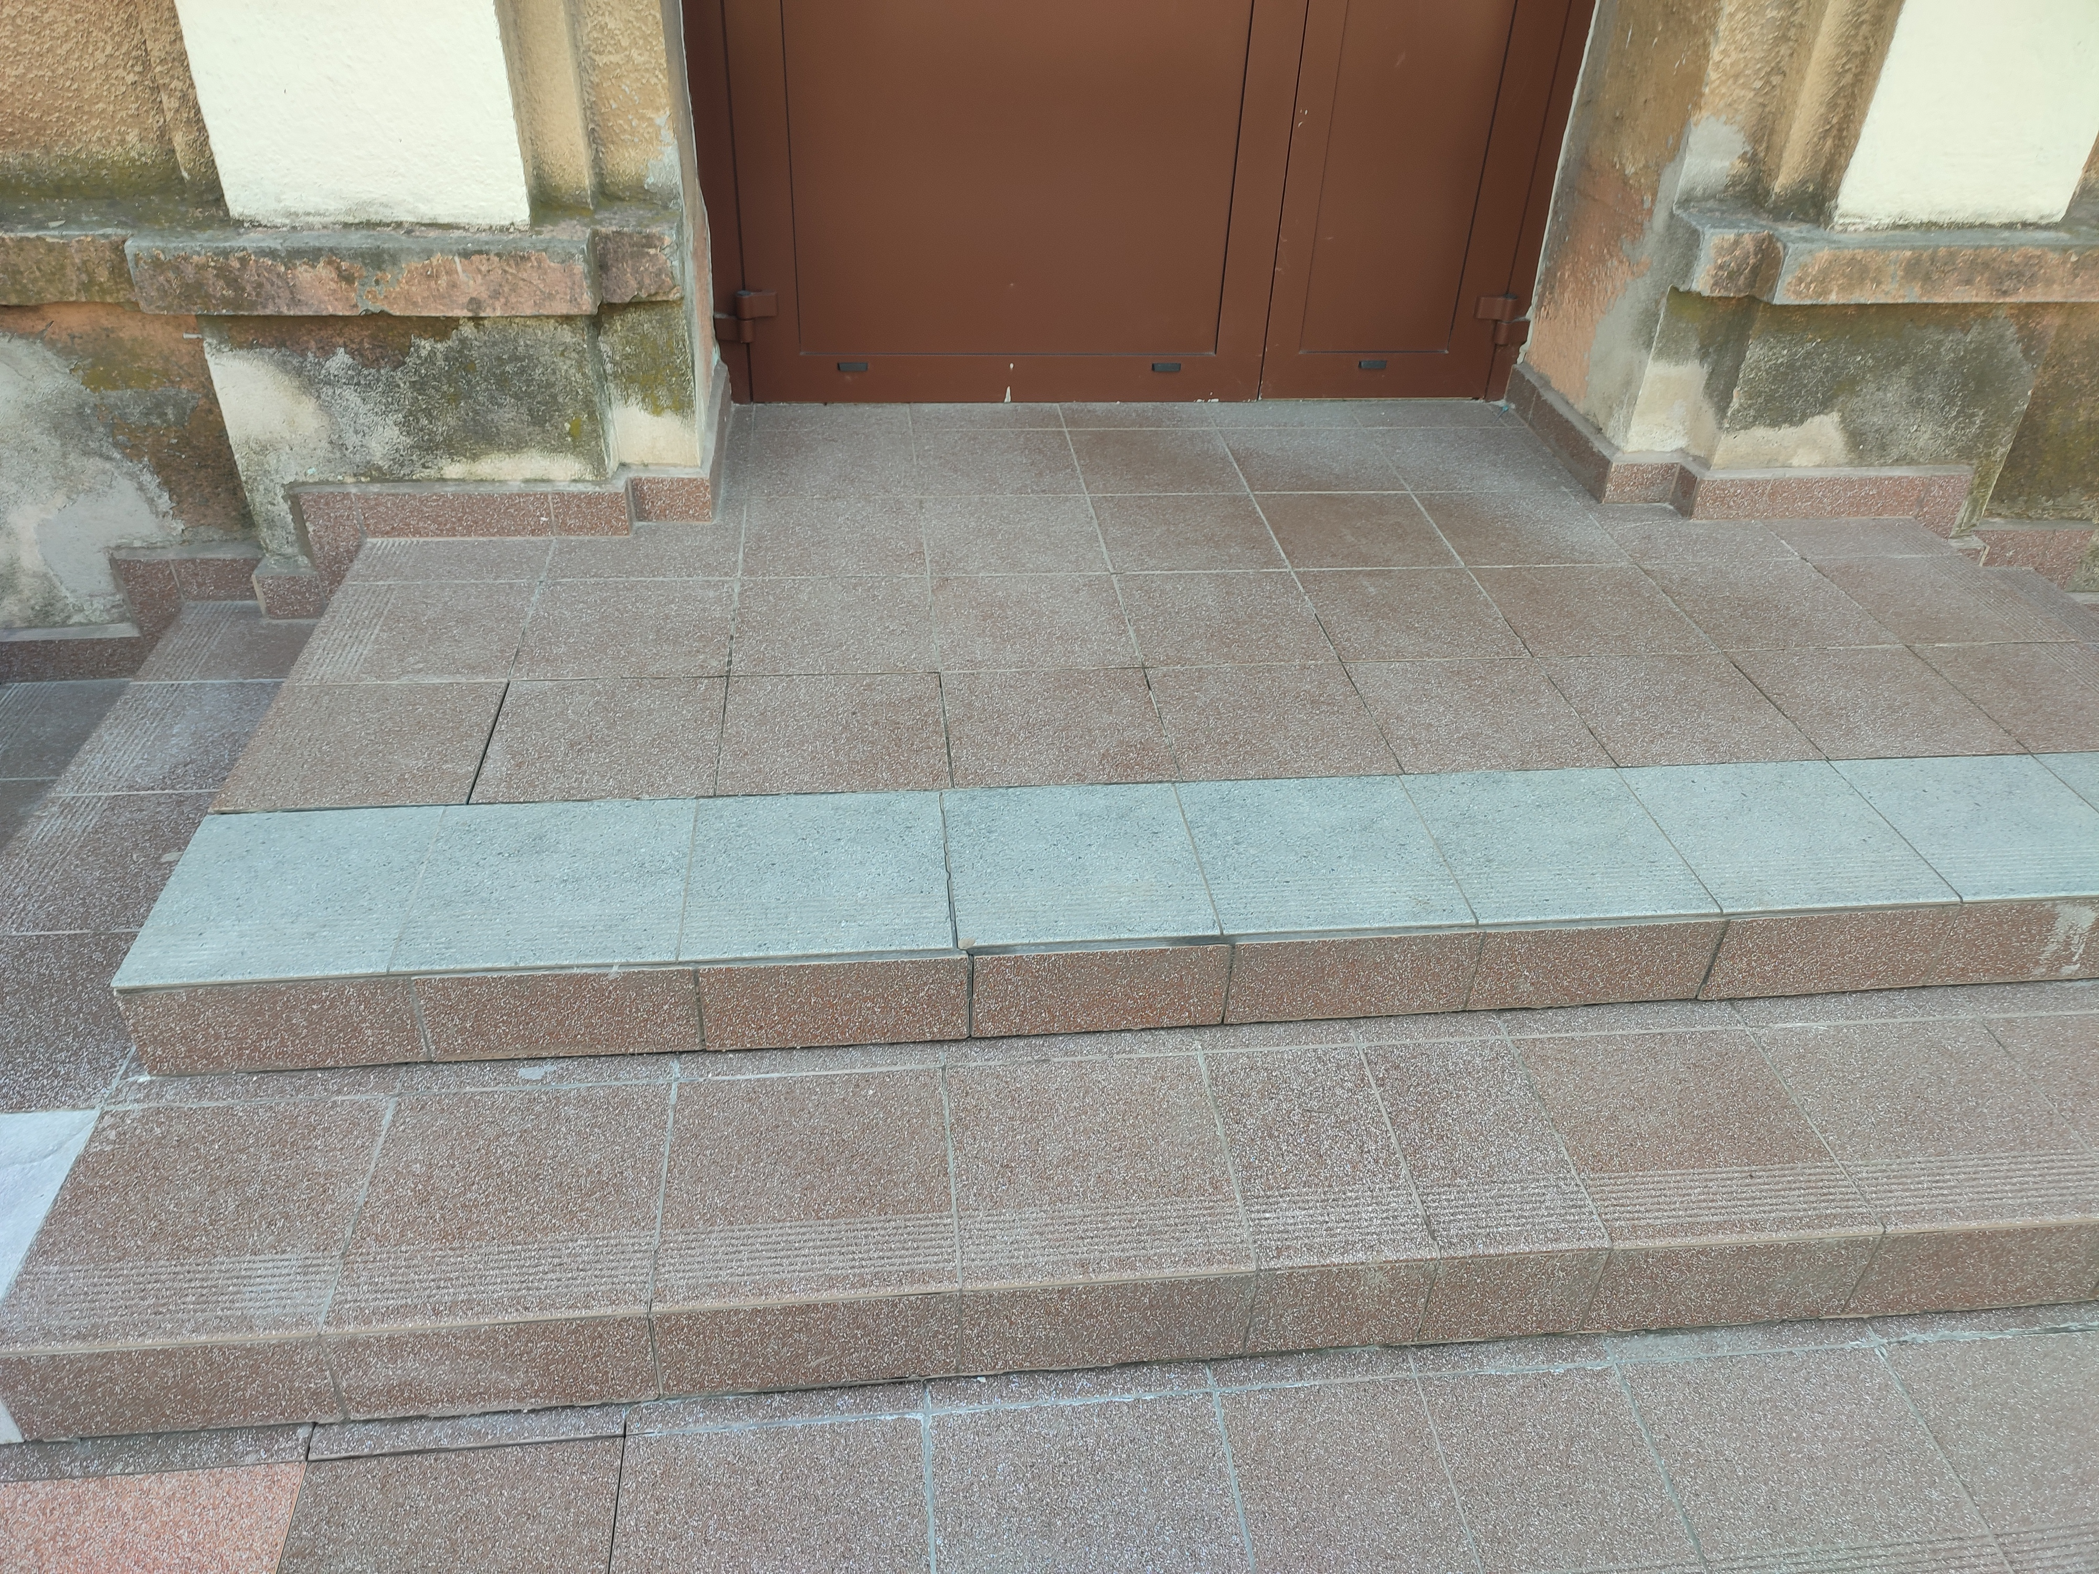

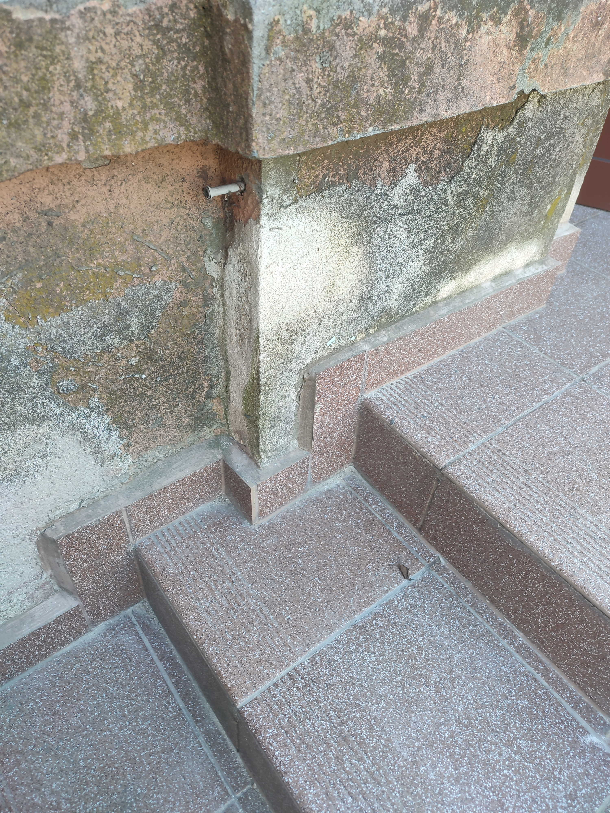
Z poważaniem,
Anna Lipska
Sekcja Zamówień Publicznych

